Braas Turmalin Kieselgrau Ortgangziegel rechts

BMI Deutschland BRAAS

Eigenschaften

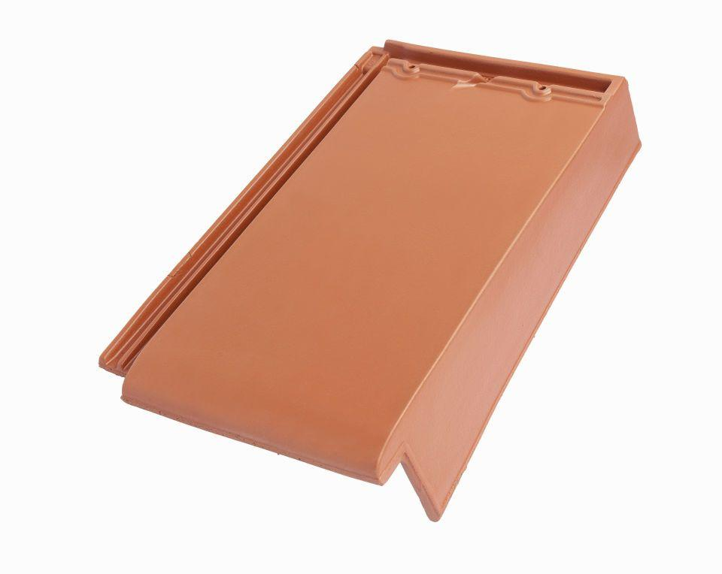

GTIN:

4015506254174

HAN:

07411226

Art Formziegel

Ortgangziegel

Farbton

grau

Format

Ganzer Ziegel

Oberfläche

engobiert

Breite (mm)

280,00

Länge (mm)

475,00

Ausrichtung

rechts

Farbtonbezeichnung Hersteller

Kieselgrau